Jan Bienias, 238201

PD-1-genalg – sprawozdanie
Wybrany problem: 3-SAT

1. Wprowadzenie i omówienie

Chromosom 3-SAT
Chromosom to wektor zero-jedynkowy, w którym przechowywana jest wartość logiczna dla każdej unikalnej zmiennej danej formuły 3-SAT. Element i w chromosomie odpowiada wartości zmiennej x_{i}.

Funkcja fitness 3-SAT
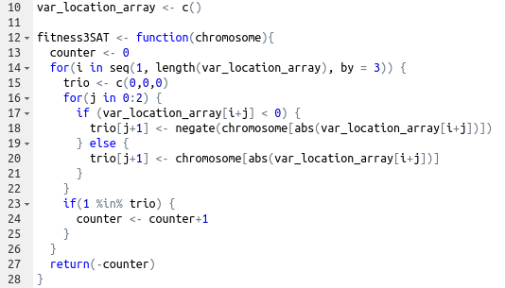
(linia 10) Funkcja fitness korzysta ze zmiennej globalnej, w której przechowywana jest formuła 3SAT w postaci wektora liczbowego (całkowitego). Jako jedyny argument przyjmuje chromosom.
(linia 14) Pętla for iteruje po klauzulach formuły (co trzy elementy), tworząc tymczasowy pusty wektor trójelementowy.
(linia 16) Druga, zagnieżdżona pętla for iteruje przez trzy elementy kolejnej klauzuli.
(linia 17) Najpierw zostaje sprawdzony znak negacji przy elemencie, a następnie w zależności od jego istnienia wykonuje się jedna z dwóch akcji:
brak znaku negacji → do wektora tymczasowego zapisujemy wynikającą wartość logiczną danego elementu, która została wyczytana z chromosomu z miejsca odpowiadającego wartości rozpatrywanego elementu;
znak istnieje → podobnie jak wyżej, jendak do wektora wpisujemy wartość zanegowaną.
(linia 23) Po przepisaniu elementów klauzuli sprawdzony jest warunek istnienia co najmniej jednej wartości '1' w wektorze tymczasowym. Jeśli tak, inkrementujemy wynik o 1.
(linia 27) Po przeiterowaniu przez wszystkie elementy formuły, funkcja zwraca ilość spełnialnych klauzul dla danego chromosomu.

Inny pomysł na funkcję fitness
Nie zwracać liczby spełnionych klauzul, a procent spełnionych klauzul.
Przykład działania – obrazowanie na znanym chromosomie
Formuła: (¬x3 ∨ x2 v ¬x5) ∧ (x1 ∨ ¬x4 ∨ ¬x3) która na potrzeby programu jest zakodowana w formie: -3 2 -5 1 -4 -3

Chromosom:
Indeks | 1 | 2 | 3 | 4 | 5
Gen | 0 | 1 | 1 | 0 | 1

Działanie:
(linia 14) Pętla for przyjmuje pierwszą klauzulę w formie części wektora
liczbowego: -3 2 5
(linia 16) Druga, zagnieżdżona pętla for iteruje przez każdy z elementów;
badanie elementu -3
(linia 17) -3 jest liczbą ujemną, więc
(linia 18) Do wektora tymczasowego wpisujemy zanegowaną wartość
logiczną widniejącą pod indeksem 3 w chromosomie, czyli 0. Aktualny stan wektora to [0, 0, 0]
(linia 16) Badanie elementu 2
(linia 17) 2 jest liczbą dodatnią, więc
(linia 18) Do wektora tymczasowego wpisujemy wartość logiczną widniejącą
pod indeksem 2 w chromosomie, czyli 1.
Aktualny stan wektora to [0, 1, 0]
(linia 16) Badanie elementu 5
(linia 17) 5 jest liczbą dodatnią, więc
(linia 18) Do wektora tymczasowego wpisujemy wartość logiczną widniejącą
pod indeksem 5 w chromosomie, czyli 1.
Aktualny stan wektora to [0, 1, 1]
(linia 23) Czy klauzula jest spełnialna? TAK, +1 punkt

(linia 14) Pętla for przyjmuje pierwszą klauzulę w formie części wektora
liczbowego: 1 -4 -3
(linia 16) Badanie elementu 1
(linia 17) 1 jest liczbą dodatnią, więc
(linia 18) Do wektora tymczasowego wpisujemy wartość logiczną widniejącą
pod indeksem 1 w chromosomie, czyli 0.
Aktualny stan wektora to [0, 0, 0]
(linia 16) Badanie elementu -4
(linia 17) -4 jest liczbą ujemną, więc
(linia 18) Do wektora tymczasowego wpisujemy zanegowaną wartość
logiczną widniejącą pod indeksem 4 w chromosomie, czyli 1.
Aktualny stan wektora to [0, 1, 0]
(linia 16) Badanie elementu -3
(linia 17) -3 jest liczbą ujemną, więc
(linia 18) Do wektora tymczasowego wpisujemy zanegowaną wartość
logiczną widniejącą pod indeksem 3 w chromosomie, czyli 0.
Aktualny stan wektora to [0, 1, 0]
(linia 23) Czy klauzula jest spełnialna? TAK, +1 punkt

(linia 27) Funkcja zwraca ilość punktów: 2.

2. Ocena szybkości i efektywności działania algorytmu genetycznego w zależności od jego parametrów
Bazą do tej części zadania był zestaw 91 klauzul dostępnych pod adresem https://www.cs.ubc.ca/~hoos/SATLIB/benchm.html w paczce uf20-91. Został on wpuszczony do funkcji, która za pomocą trzech pętli for zmieniała (iterując) kolejne parametry algorytmu: szansę mutacji, wielkość populacji oraz elityzm. W sumie przeanalizowano ponad 800 zestawów danych.

Najlepszy wynik pod względem czasu – 0.461s osiągnięto dla parametrów:
- szansa na mutację: 0%
- rozmiar populacji: 10
- elityzm: true
- ilość spełnionych klauzul: 85/91
Szczegółowe wyniki dostępne są w pliku data_czasyRosnaco.csv

Najlepszy wynik pod względem efektywności – 91/91 osiągnięto dla 50 zestawów parametrów.
Oto 10 z nich, dodatkowo posortowanych względem czasu wykonania:

Szczegółowe wyniki dostępne są w pliku data_wynikiFitnessMalejaco.csv

3. Ocena czasu działania algorytmu względem rozmiaru problemu
Bazą do tej części zadania były zestawy kolejno 91, 218, 325, 430, 538 klauzul dostępnych pod adresem https://www.cs.ubc.ca/~hoos/SATLIB/benchm.html w paczkach kolejno uf20-91, uf50-218, uf75-325, uf100-430, uf125-538.
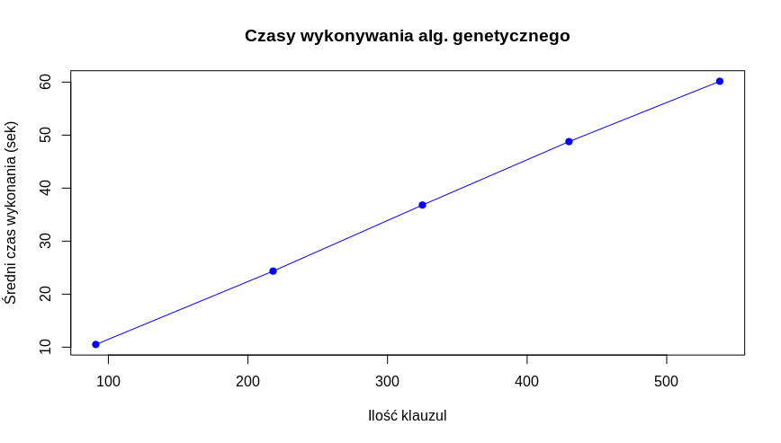

Czas wykonywania algorytmu rośnie liniowo. Możliwe, że czas wykonywania algorytmu w ogólności rośnie liniowo, a jeśli występują odchylenia, to są spowodowane dużą ilością unikalnych zmiennych co zmienia wielkość populacji, która wpływa w dużej mierze na czas działania algorytmu z uwagi na jego budowę.

